湘潭大学
毕业设计说明书

题目：基于web技术完成桌面应用的开发

学 院：数学与计算科学学院
专 业： 信息与计算科学
学 号： 2012750217
姓 名： 张椿木
指导教师： 冯春生（老师）

完成日期： 2016年5月

摘 要
近几年,前端web技术的发展可谓是日新月异,一些列最新的web标准相继敲定,把浏览器厂商之间的跨度成本降至最低,
关键词 传智播客 电子商务 网上书城 管理信息系统

Abstract

With the development of science and technology, Internet is applied more and more widely in people's lives. There is a growing desire to purchase books which peoples possibly want to buy in the shortest time. However, a wide range of books brought a lot of troubles to people in the busy life. So book online has become a matter of people yearn for.
The development of this system will make a lot of convenience for people, so that they can buy books which they liked easily, both convenience and effective. The system effectively reduce the length of the book links the flow of distribution, it can be a large number of readers, books, publishers, distribution worked closely together, improving the flow rate of the book greatly. The system has many advantages such as low operating costs, virtual inventory, the user searches convenient, less geographical restrictions and so on.
JSP in the system as the main tool what to achieve the user registration, login, authentication, book preview inquiries, through the shopping cart in order to achieve the purchase of books.
Key words itcast E-commerce Online bookstore MIS

目 录
中文摘要 3
英文摘要 4
目录 5
第一章 绪论 7
1.1 课题背景、目的及意义 7
1.1.1课题背景 7
1.1.2课题目的和意义 7
1.2 国内外研究现状 7
1.2.1 国外的研究现状 7
1.2.2 国内的研究现状 8
第二章 可行性分析 8
2.1 社会可行性 8
2.2 技术可行性 8
2.3 操作可行性 8
2.4 系统的技术介绍 9
2.4.1 Javascript 9
2.4.2 JQuery 9
2.4.3 MySQL 9
2.4.4 MVC 9
2.4.5 JDBC 10
2.4.6 DBUtils 10
2.4.7 C3P0 11
2.5 系统开发平台及运行环境 11
2.5.1 系统开发平台 11
2.5.2 运行环境 11
第三章 需求分析 11
3.1 系统功能模块概述和分析 11
3.2 系统功能模块设计 12
3.3 数据库分析 13
第四章 传智播客网上图书商城前台设计与实现 17
4.1首页设计 17
4.2用户模块 18
4.2.1用户注册 18
4.2.2用户登录 19
4.2.3修改当前用户密码 20
4.2.4退出 21
4.3图书模块 21
4.3.1图书列表 21
4.3.2图书详细 21
4.3.3高级搜索 22
4.4购物车 22
4.4.1添加图书到购物车 22
4.4.2我的购物车 23
4.4.3修改条目数量 23
4.4.4删除条目 23
4.5订单模块 23
4.5.1选中条目，准备生成订单 23
4.5.2生成订单 24
4.5.3订单列表 24
4.5.4支付页面 25
4.5.5订单详细页面 25
4.5.6订单状态 26
第五章 传智播客网上图书商后台设计与实现 26
5.1管理员登录 26
5.2后台主页 27
5.3分类管理 27
5.3.1.分类列表 27
5.3.2.添加分类 28
5.3.3.修改分类 29
5.3.4.删除分类 30
5.4图书管理 30
5.4.1.图书列表页面 30
5.4.2.添加图书 31
5.4.3.高级搜索 31
5.4.4.图书详细 32
5.5订单管理 33
5.5.1.订单列表 33
5.5.2.订单详细 33
第六章 系统测试 34
6.1测试的目的与目标 34
6.2测试方法 34
6.3测试用例 35
6.4测试结论 35
第七章 结论 36
第八章 致谢 36
第九章 参考文献 37

第一章 绪论

1.1 课题背景、目的及意义

1.1.1 课题背景
应用程序一般可以视为包含C/S和B/S两种架构,C/S是客户端/服务器端程序,也就是说这类程序一般独立运行.而B/S架构就是浏览器端/服务器端应用程序,这类应用程序一般借助Chrome等浏览器来运行.在传统的技术发展道路上,桌面应用一般是C/S架构一统天下.这种架构搭建的桌面应用不仅工作量大,难度系数偏高,安装维护成本和投资额度让人无法接受,随着互联网的飞速发展,移动办公和分布式办公越来越普及,传统C/S架构,传统的桌面应用软件开发技术受到了B/S架构开发的巨大挑战.B/S架构从严格意义上来说,其本质是特殊的一类C/S架构,B/S架构最大的特点就是基于特定的通信协议,例如HTTP网络协议.B/S架构即为Browser/Server,即浏览器/服务器结构.Browser值得是web浏览器,极少数事务逻辑在前端实现,把主要的事务逻辑在服务器端实现.B/S架构无需特别安装,只需简易安装web浏览器即可.在这种架构中,显示逻辑交给了web浏览器,事务逻辑放在服务器后端,避免了庞大的客户端,免去了pc个人电脑巨大的计算处理请求,极大地减少了客户端的压力.B/S架构还有各种优势,比如可以直接放在广域网上,通过一定的权限控制实现多客户访问的目的，交互性较强,无需频繁升级客户端,降低维护工作强度,减少维护支出.显然任何物事有其长处必有其不足.由于浏览器厂商相互竞争,没有达成相对统一的标准,使得在跨浏览器上,BS架构上不尽如人意,兼容性是一个巨大的挑战.在速度和安全性上需要花费巨大的设计成本,客户端服务器端的交互是请求-响应模式，通常需要刷新页面，这并不是客户乐意看到的.那么有没有一种技术可以集两家之所长,去两家之所短呢?轻型客户端,加上与后端的实时数据交流,抛弃沉重冗余的传统UI布局工具,利用强劲有力的V8引擎轻松完成UI渲染,采用ajax技术实现,页面实时更新.基于web技术设计和开发桌面应用正是在这种环境下应运而生,这是广大it工作者们所进行的勇敢尝试.

1.1.2 课题目的和意义
随着互联网技术在过去的十几年中蓬勃发展web应用技术的进步和探索尤为引人注目，以web应用为代表的新兴技术极大地改变了人们的生产生活和交流方式。Micromedia提出的RIA概念,即富客户端web应用颠覆了web应用”点击-等待-刷新”的传统交互模式.web应用逐步实现了与桌面应用相当的交互和体验效果.更随着ajax技术的兴起,RIA如雨后春笋般涌现.
在近十几年中前端技术发展如同一次技术革命,web应用在功能和交互体验方面已经能够和传统桌面应用相媲美.虽然不能否认web桌面应用还存在不鞥充分利用本地系统资源,不能再离线状态下正常运行...也正是这些瑕疵大大束缚了制约了web桌面应用的发展.
基于web技术开发桌面应用的有点也非常明显,web应用开发技术简单,从事web开发的人员众多,只要符合W3C标准在浏览器之间的兼容成本可以降至最低.有过采用传统技术开发桌面应用经验的开发者们应该可以感受到传统桌面应用开发技术的繁杂和学习难度曲线以及时间成本远在web技术之上.对于开发人员而言,简单易学,不需要学习底层开发语言和超底层的API在很大程度上解放了程序猿的大脑.极大降低了开发门槛.现今从事web开发的技术人员可以说是最广泛的开发群体,能够发挥其所拥有的熟悉的开发模式,稍加训练便可开发出功能丰富,小巧简约,交互体验丝毫不逊色的良好的桌面应用程序.
而本文正是立足于现有的web应用开发技术,尝试开发出简单精巧,界面丰富的小型桌面应用,所有的成功和进步都是在一点一滴的尝试中逐步达成,对web技术开发桌面应用的技术领域的发展有一定的推动作用,我希望以这小小的力量来丰富web技术开发桌面应用的领域.

1.2 国内外研究现状

1.2.1 国外的研究现状
随着web技术长足的发展,web2.0标准终于尘埃落定,html5技术标准的实现,也使得各种以html5为基础的web桌面应用可以不再理会浏览器之间的兼容差异.广大web前端程序员们可以很轻松的驾驭web桌面应用.
国外历来是处于互联网发展的最前沿,web桌面领域也是如此.以弱类型语言javascript为逻辑处理语言,加上html5标签体系的简单应用,css3的助力让程序员们完成小型web桌面应用非常轻松.
现今最流行的浏览器chrome内核web-kit更是让web桌面应用如虎添翼,强力的V8引擎成了IT工作者们的首选.
互联网巨肉google等公司在web桌面应用开发领域气氛浓郁,已经诞生了许多非常优秀的项目.各种框架更是层出不穷.
在这些优秀作品中,表现更加优秀的又属Slide Rocket,JayCut,Icloud等.

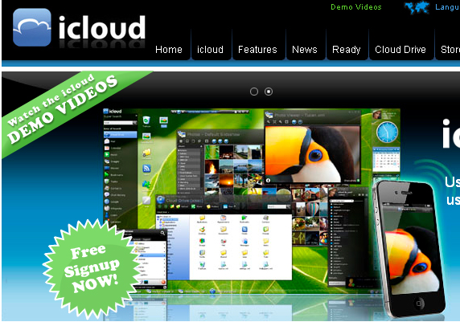
Icloud效果图



Sliderocket效果图

1.2.2 国内的研究现状
虽然国内相较于国外而言,在技术等领域的信息存在一定的滞后性,但是国内的程序员们也在尽可能的通过各种渠道,拉近与国外的差距.
关注国外技术发展,取其精华,弃其糟粕,勇于进行各种尝试.站在中国互联网最前沿的各大公司也各有成果,阿里巴巴开发钉钉web桌面商务应用的风头一时无两,已经成功商业化.网易开发的网易云音乐web桌面应用也成功占领了相当大的市场.这些成功的项目更是激发了web桌面应用开发的狂涌风潮.有各路高手助阵,相信web桌面应用技术在中国的发展并不会逊色国外太多.web桌面应用交流会也让web开发群体的技术交流毫无阻碍,整体水平的上涨是毫无疑问的.
吸取先进技术经验,在此基础上研究探寻,加上属于自己特色的技术感悟,是中国web应用开发者们的唯一出路.

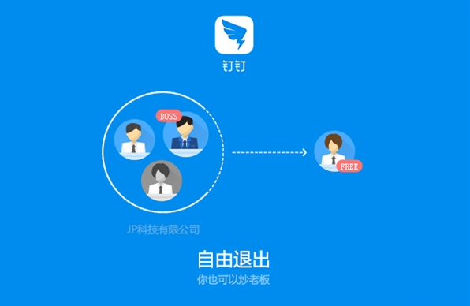
阿里巴巴钉钉应用的效果图

第二章 可行性分析

2.1 社会可行性
随着计算机技术的发展和网络人口的增加，网络世界也越来越广博，越来越丰富，各种需求考验着it工作者们的技术经验和决心.如何缩短开发周期,如何减除代码冗余,如何提高用户电脑性能,如何在低要求低成本下更加贴合用户需求,成为了程序员的目标,显然web桌面应用完全可以胜任这种层次的业务需求,以低成本,短开发周期,简单大众的开发技术栈,完成业务需求.庞大的web开发人群更是让web桌面应用有更强的生命力.

2.2 技术可行性
该课题我们采用的是chrome浏览器的内核web-kit作为载体,强劲的V8引擎是web-kit内核的核心.V8引擎以执行速度著称,具有快速的属性访问,动态生成机器码,高效的垃圾回收能力等优点.web-kit是一个开源项目,除商业目的,任何人都可以免费使用web-kit源码项目,NW和Electron平台正是基于web-kit开发,集成了chrome的UI功能.逻辑处理语言采用的是javascript,javascript是动态脚本语言,在dom结构处理方面拥有巨大优势.数据库采用的是mongodb非关系型数据库,存储速度快,结构相似xml的特点,添加,修改,删除,查询等功能执行方便.在web前端开发中被广泛应用.对操作系统要求不高,能够运行chrome浏览器即可,此项目使用的是windows7操作系统.
在硬件方面,在科技飞速发展的今天,硬件不存在影响运行该项目的问题.容量越来越大,可靠性得到长足提升,价格开始大众化,硬件平台完全满足该web桌面应用的环境需要.

2.3 操作可行性
该web桌面应用对运行环境友好,要求不高,大部分计算机都能够胜任运行该应用的任务.可以说,能够运行浏览器的计算机够能够轻松运行该应用.该应用操作简单,交互界面友好,提示信息完整清晰,相关人员都能够方便的操作此应用.

2.4 系统的技术介绍

2.4.1 Javascript
JavaScript是一种直译式脚本语言,是一种基于原型,动态类型,弱类型的语言.它的解释器被称为javascript引擎,为浏览器的脚本代码部分,广泛用于客户端的脚本语言.作为一种非诚成熟的脚本语言,已经被广泛用于web应用开发,用来为网页添加各式各样的动态功能,提供更加流畅美观的浏览效果给用户.通常JavaScript脚本是通过嵌入html页面中有浏览器解释执行来实现自身功能的.
JavaScript有一下特点:代码不进行预编译,是一种解释性语言;主要用来向html页面中添加交互行为;嵌入html页面,嵌入的方式多种多样,既可以写在html页面中,也可以写成单独的js文件,后者有利于结构和行为的分离;尽管浏览器厂商众多,竞争异常激烈,兼容性是历来存在的难题,但是在最近敲定的ECMASctipt标准从很大程度上规范了各种浏览器对于JavaScript的行为解释,兼容性问题得到很大缓解,基本上可以认为是一种跨浏览器与平台的脚本语言.
JavaScript的功能包括以下几点:在html页面中嵌入动态文本,对浏览器中各种事件作出响应,读写添加删除html元素即完成对dom结构的操作,在数据提交到服务器之前进行数据的初步校验,对浏览器的访客信息进行检测筛选,控制cookie,包括创建cookie或者修改和删除cookie.
JavaSctipt有一个尤为重要的功能就是基于Node.js技术进行服务器端编程,在某种程度上来讲,web桌面应用开发类似于在web-kit平台上进行编码,正是基于Node.js技术开发.Node.js的执行和解释核心正是V8引擎.
有趣的是,不明就里的人经常误认为Javasctipt脚本语言就是Java语言,这正是有名称引起的可爱的误会,因为javascript在创建之初有借鉴java语言的特点,并且网景公司与java存在战略合作关系,javascript这个名称顺势而来,这倒成了后来有趣误会的源头.

2.4.2 JQuery
jQuery是继prptotype之后又一个非常优秀的Javascript依赖库,它是一个轻量级的JavaScript库,不仅兼容css3,还对市场上主流的浏览器做了最大的兼容性处理,基本可以号称跨平台跨浏览器,在最新的版本中,JQuery宣布已经不再支持IE/6/7/8浏览器,可见IE浏览器如何让人诟病.JQuery使程序员能够非常方便地处理HTML,events,设计和实现动画效果,并且可以很方便的为网站提供AJAX交互,JQuery还有一个非常大的优势是,它的文档说明详细全面,可以在其上加入其它优秀的插件.
JQuery能够使用户的html页面实现结构分离,也就是避免了面条式编程,各种html标签和js代码混合在一起,混杂不堪.使用JQuery可以很轻松的把html页面和js代码分离,使项目更加清晰易管理.
JQuery在浏览器兼容上下了很大功夫,它的核心理念是”write less,do more(写得更少,做得更多)”,JQuery在06年由美国人John Resig在纽约的barcamp发布,立即吸引了来自世界各地的众多JavaScript高手加入,Dava Methvin带领优秀团队进行开发.在当今业界,JQuery毫无疑问已经成为了最流行的JavaScript库,根据调查,在世界前10000个访问量最多的网站当中,超过60%的网站使用了JQuery进行辅助开发.
JQuery是开源的,免费的,使用MIT许可协议.JQuery对用户非常友好,不仅提供优秀API,更是提供插件开发接口,使得用户可以在JQuery的基础上开发自己专有的插件.
JQuery的使用方法非常简单,只需在html页面中添加<script>标签,由对应的路径中引入,不过在引入的时候,必须放在使用之前,否则会被javascript引擎误判为未定义,从而抛出错误.
在我们这个web桌面应用项目中,我们用的是requireJS来引入JQuery依赖库的.
JQuery的引入是我们项目的开发难度降低许多,虽然JQuery也存在过于厚重冗余的缺点,但是我个人认为这个一款不可多得的优秀js库.

2.4.3 MONGODB
MongoDB是由C++语言编写的基于分布式文件存储的数据库,旨在为WEB应用提供可扩展的高性能数据存储解决方案.
MongoDB是一个介于非关系型数据库和关系型数据库之间的产品,在非关系型数据库产品中功能最丰富,最相似于关系型数据库的.MongoDB支持的数据结构非常松散,完美支持bson数据格式,其中bson类似于json数据格式,因此可以存储比较复杂的数据类型.MongoDB最大的特点是支持的查询语言非常强大,语法类似于面向对象的查询语言,几乎可以实现类似关系型数据库中表单查询的绝大部分功能,还支持对数据建立索引,对查询效率有了质的提升.
MongoDB是一款高性能,易部署,易使用,存储数据非常方便的小型数据库,它具有以下功能特性:面向集合存储,易存储对象类型的数据;支持动态查询,支持完全索引,包含内部对象;使用高效的二进制存储数据,可以存储大型对象,如视频图片等;自动处理碎片,以支持云计算层次的扩展性;支持PYTHON,JAVA,C++,PHP,C#等多种语言;可通过网络访问...
MongoDB是面向对象存储的数据库,也就是数据被分组存储在数据集中,称为一个集合,每个集合在数据库中都有一个唯一的标识名,可以包含无限数目的文档.存储在集合中的文档,在数据库中被存储为键值对的形式,键用于唯一标识一个文档.
MongoDB有以下的适用场景:网站实时数据处理,非常适合实时数据插入,更新与查询,并且具备网站实时数据存储所需的复制及高度伸缩性;其性能高的特点,适合作为信息基础设施的缓存层,在系统重启之后,由它搭建的持久化缓存层可以避免下层的数据源过载;可以完成复杂的跨文档级联查询...
MongoDB应用广泛,已经在多个世界级企业和组织中得到应用和验证,如纽约时报,领先的在线新闻门户网站使用MongoDB,facebook世界级社交网站使用的也是mongodb...
在我们这个项目中,只是粗略的使用到了其数据的存储功能,完全足够我们的项目要求.

2.4.4 MVC
MVC全名是Model View Controller,是模型(model)-视图(view)-控制器(controller)的简写,一种典型的设计模式,采用将业务界面显示,数据,业务逻辑分离的方法组织代码,将业务逻辑整合到一部分,在改进和个性化定制界面和用户交互的同时,不需要重新编写业务逻辑,减少不必要的开销.
MVC最早是在桌面应用程序中得到应用,在二十世纪八十年代为编程语言Smalltalk-80提出的一种软件设计模式,现已被广泛使用,在JavaEE平台下其优势更是被表现的淋漓尽致.
MVC强制性的使应用程序的输入、处理和输出分开,使用MVC应用程序被分成三个核心部件：模型、视图、控制器。他们互不干扰,各自处理自己的任务,是解耦最强有力的一种软件设计模式.
（1）模型
模型表示企业数据和业务规则。在MVC的三个部件中，模型拥有最多的处理任务。
（2）视图
视图是用户看到并与之交互的界面,在我们这个项目中,视图就是经过渲染后的各个组件.
（3）控制器
控制器接受用户的输入并调用模型和视图去完成用户的需求,例如用户的点击操作触发了界面的改变.
综上所述，MVC的处理过程是首先控制器接收用户的请求，并决定应该调用哪个模型来进行处理，然后模型用业务逻辑来处理用户的请求并返回数据，最后控制器用相应的视图格式化模型返回的数据，并通过表示层呈现给用户。

2.4.5 NW
NW是基于Chromium和nodejs运行的,以前也叫作node-webkit.在过去,如果我们要在windows上开发原生应用,都要编译成.exe文件执行,而NWjs则是通过直接使用html和javascript,也就是前端的基础技术栈,这就给了我们通过前端来简单方便的完成一个相当炫酷的桌面应用.Chrominum就是chrome浏览器的组件,而浏览器的兼容和跨平台性基本不成问题,所以我们用NW开发的桌面应用程序在跨平台上拥有其他传统技术不能具备的巨大优势.只需进行一次开发,任何平台都能使用,不存在性能和表现上的误差,这在实际生产当中相当重要,毕竟企业追求的是利润,能用更少的投资换取更高的回报是他们的极力追求.

2.4.6 NPM包管理器
Nodejs的出现,算是前端里程碑式的一个重要历程,它让前端工程师们摆脱了浏览器的束缚,使js不再局限于html中区区扮演者脚本的角色,踏上了一个更加宽广绚丽的舞台,前端的可能性,得到了更大的想象空间.
在近几年时间,基于nodejs的依赖库项目得到井喷式发展,nodejs的生态环境日益完善,各种奇思妙想层出不穷.
据统计nodejs的官方统计,github网站管理的nodejs库项目已经达到了上万个,在生产环境中,我们要引入的库项目也在几十个不等,那么如何科学高效的管理这些文件呢,nodejs官方推出了包管理神器Nodejs Package Manager,npm包管理器现在已经成为了实际上的通用标准.
NPM的功能就是管理各种各样的依赖包,包括安装,卸载,更新,查看,搜索,发布等.
NPM的底层是基于couchdb的一个数据库,详细记录了每个包的信息,包括作者,版本,以来,授权等信息.它最核心的作用就是将开发者从繁琐的包管理工作中解放出来,更加专注于功能的开发.
Common Dbutils是操作数据库的组件，对传统操作数据库的类进行二次封装，可以把结果集转化成List。传统操作数据库的类指的是JDBC（java database connectivity：java数据库连接，java的数据库操作的基础API。）。

2.4.7 WEBPACK
在开发的时候,往往可能由于各种原因,很多技术并不能直接使用.例如在不同版本的NW中使用了各自对应版本的Chromium内核,不同的内核对于javascript的执行具有不同的标准,这主要体现的新技术的支持程度.在最新的技术构想当中,ECMA标准委员会早早就制定了es6版本的javascript语言标准,引用了许多的新特性,但是我们这个项目中用的Chromium内核并不能直接支持es6,但是我们也不能放过es6的优秀新特性,所以我们可以编写出es6标准的代码,提高我们的效率,然后通过编译器转换为内核支持的es5版本代码.除此之外,我们我们在这个项目中希望将所有资源文件即代码整合到一个文件中,这样可以大幅度减少冗余;直接写css代码比较繁琐,我们可以通过编写less代码来提高效率,less在浏览器中是不被支持的,这时候也需要用到编译器.
Webpack正是为执行这些编译任务而生的,它具有各种健全的加载器来完成不同的任务.通过webpack,我们可以把所有资源都当成是普通模块,js,css,图片等等.
Webpack当中js可以引用css,css中可以嵌入图片dataUrl对应各种不同文件类型的资源..
Webpack还支持热替换和热编译,在程序员在开发的时候对代码的每一次改动不用重新调用编译命令,webpack监听我们的代码改动,然后做出相应的重加载和重编译,这在程序员开发项目的时候效率和速度上具有明显的提升效果.
热编译开发命令行界面如下图所示

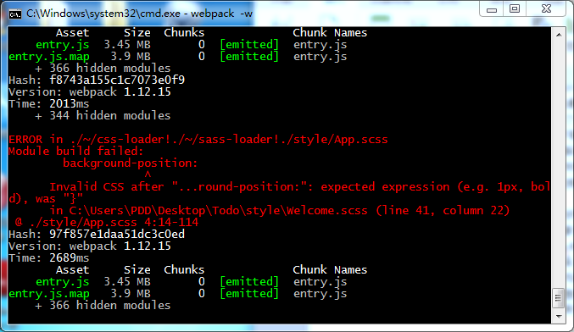
绿色表示编译成功,红色表示编译失败 hash为版本号

2.5 桌面应用开发环境及运行环境

2.5.1 桌面应用开发环境
个人pc操作系统: windows7
平台: node-webkit,也叫NW
数据库: mongodb
开发语言: javascript
配置依赖包: nconf
包管理器: NPM
编译管理器: webpack
代码编辑器: sublimeText 3 代码编辑神器(强烈推荐)

2.5.2 运行环境
操作系统：Windows XP以上版本。
NW平台: 0.12.2

第三章 需求分析

3.1 桌面应用功能模块概述和分析
此项目是一个简单典型的web桌面应用,在一定程度上也可看成是多个小型web应用单元构成这个完整的web应用项目,通过设计和尝试,实现了多个web应用单元聚合成整体.
开发此项目的时候尽可能地采用了当前已有的成熟的软件开发模式,成熟稳健的技术和稳定安全的依赖包.开发过程中严格遵守了软件工程的规范,力求做到此web应用的稳定性,实用性,和可扩充性.
该项目具有以下单元:
音频播放单元,具有上传曲目,双击播放曲目,循环播放曲目,在线搜索曲目,进度调整,音量调整等常规功能.
视频播放单元,具有上传视频,播放视频,循环播放视频,在线搜索视频,进度调整,音量调节等常规功能.
任务列表单元,具有记录任务,标记任务,新建任务,查看任务等功能
相册单元,具有上传照片,查看照片,下载图片,等功能.
日记单元,具有新建日记,删除日记,查看日记等功能
此项目还具有账户登录,账户管理功能.

3.2 桌面应用功能模块设计
根据桌面应用功能模块分析，可以画出桌面应用的功能模块图。

音频播放单元模块图
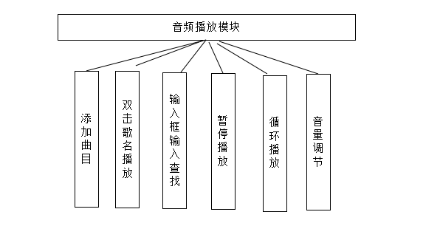

视频播放模块图
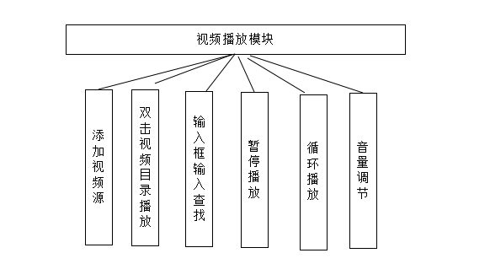

任务列表模块(todolist)模块图
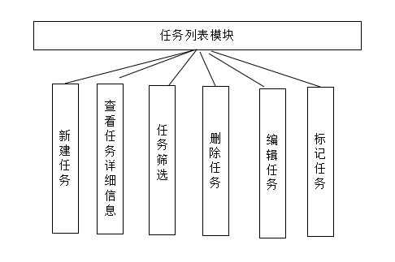

相册功能模块图示
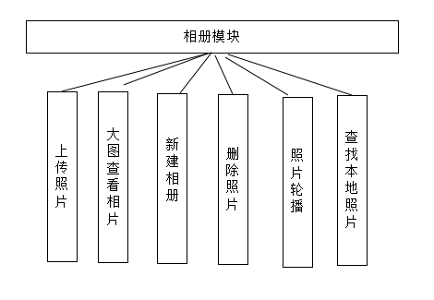
日记模块展示图

3.3 mongodb数据集合分析
与关系型数据库不同的是,在mongodb中,以文档集合为单位,即为collection.
以下是collection的设计图表

- 音频播单元
sid | {type: String}
songName | {type : String}
url | {type: String}
artistName | {type: String, default:周杰伦}

- 视频播放单元
sid | {type: String}
videoName | {type: String}
artisName | {type: String}
url | {type: String}

- 任务列表单元
uid | {type: String}
text | {type: String}
completed | {type: Boolean}
isSelected | {type: Boolean}

- 相簿功能单元
picId | {type: String}
data | {type: new Date()}
title | {type: String}
topic | {type: String}
star | {type: number}

第四章 web桌面应用设计与实现
这个web桌面应用旨在给用户提供一个集中式的日常应用功能管理,在生活中我们经常有一些琐碎的需求,我们需要它,但是功能又太单一,如果只为了满足其中一项需求而选择开发一个单独应用,在web桌面应用开发中这都是一个资源浪费行为,更不用提在传统桌面应用开发中的不可行性,试着想想,单独开发音乐播放器,视频播放器,日志管理,任务管理,这么多进程和任务占据cpu是一种非常不友好的行为,站在用户的角度,当然是运行一个程序解决完成这些需求的应用能够胜出.我们进行的这个项目正是对这些功能集合于一点的尝试,初步来看,效果非常好.

4.1 欢迎界面设计
因为我们这个项目的重点是在功能的实现上,所以欢迎界面的要求不是很高.
点击启动项目,展开如下欢迎页面----welcome to my world

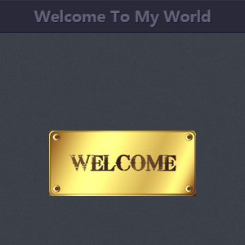

4.2 登录界面设计

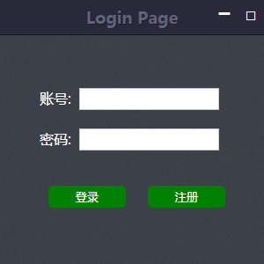

该页面提供用户注册功能,和登录比对账户信息功能,在用户获得相应权限后开启列表功能

4.3 列表功能界面

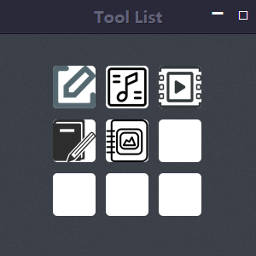
列表功能界面提供应用项目选择,例如音乐播放模块,视频播放模块,日志模块,相册模块.
从图中可以看出我们可以很轻易的在源代码中添加新功能,在升级和维护方面对程序员而言非常友好.

4.4 音乐播放界面

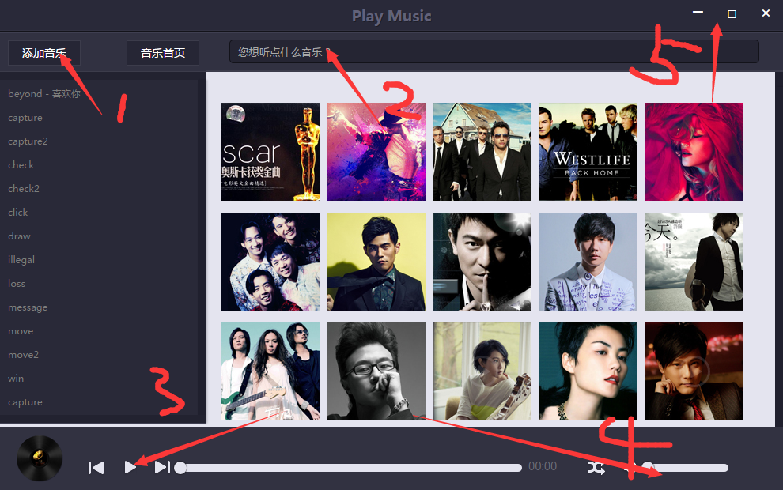

- 本地音乐添加
- 音乐在线搜索
- 音频播放控制功能按钮
- 音量调节功能
- 窗口控制条

4.5 视频播放界面
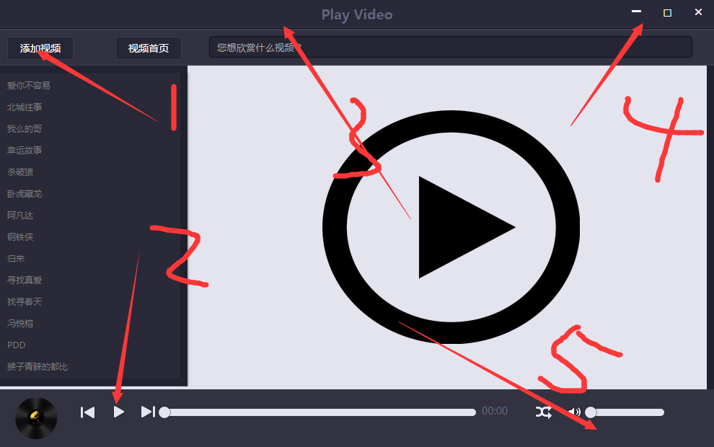
在首页点击“登录”链接就可以来到登录页面。
1. 本地视频添加
2. 视频播放控制功能按钮
3. 视频在线搜索
4. 音量调节功能
5. 窗口控制条

4.6 todolist功能

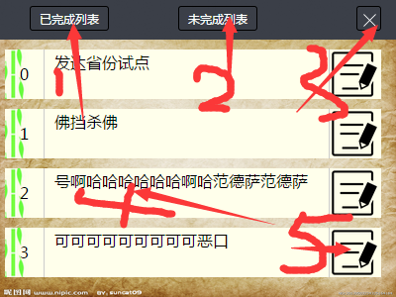
用户在登录成功后，点击修改密码链接就会到达修改密码页面。

1. 已完成筛选按钮
2. 未完成筛选按钮
3. 关闭按钮
4. 任务摘要
5. 任务操作部分 其细化图如下
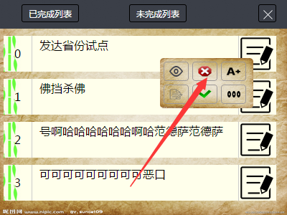
从左至右从上到下按键功能依次为查看,删除,添加,编辑,标记为已完成剩余功能还在设计实现当中.

4.6.2 查看任务界面
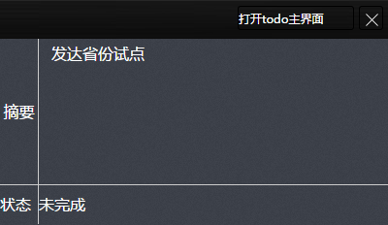
用户点击查看任务后,将会弹出此页面,展示任务的详细信息

4.6.3
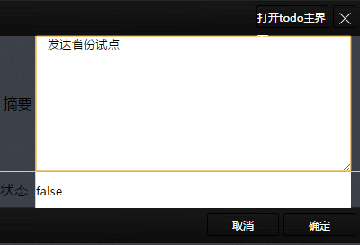
用户任务添加页面,这个设计外观有待改进

4.7 相册功能页面

4.8 日记功能页面

第五章 web桌面应用测试

6.1 测试的目的与目标
在完成此web应用的大部分功能后,开始进行初步的工能和性能测试,找出该项目还存在的一些问题,进行修正和改进.
并未以后此web项目的一些运行时问题进行比对和矫正,尽可能地提交一份成熟稳健具有良好用户体验的应用程序,提高软件的健壮性.

6.2 测试方法
确认测试（Validation Testing），确认测试又称有效性测试。对此应用进行功能和性能以及其他特性是否与用户需求一致.对软件的功能和性能要求在软件需求规格说明书中已经明确规定。它包含的信息就是软件确认测试的基础。
系统测试（System Testing），通过将该项目实际应用在各个系统平台下进行测试,经过这次测试,可以大胆得出该项目不存在像一般应用中容易发现的平台兼容性问题,能运行谷歌浏览器,基本上不存在运行问题.
验收测试（Acceptance Testing）,以用户角度为主,进行精确数据导入测试.比如注册实际用户,导入实际音频视频数据,导入日志信息,此web应用表现良好.

6.3 测试用例
由于功能比较多,在此我们就不一一展示,一下部分是添加本地音乐功能测试
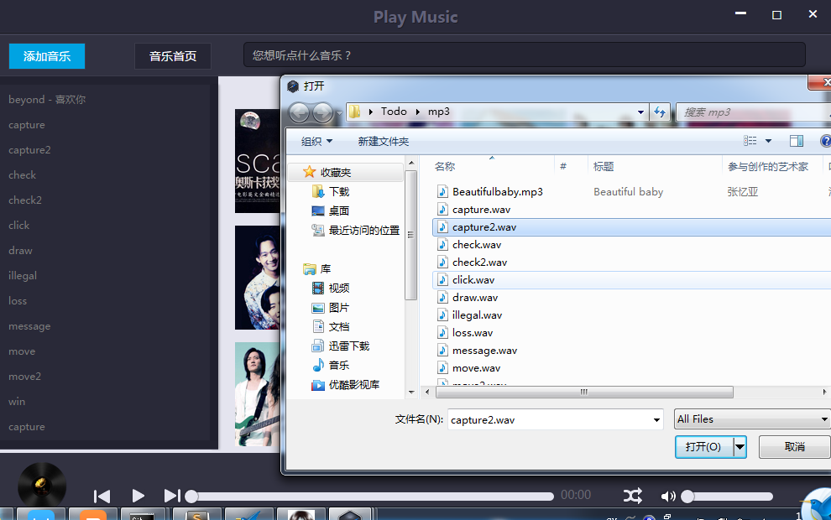
经过测试,音频播放单元成功导入本地音乐文件

6.4 测试结论
程序员的工作不能仅仅是代码实现,更应该考虑如何以最少的代码实现需求,精简高效是程序员工作中应该追求的目标.
程序员也应该多在用户的角度上思考问题,从用户角度出发,对需求的实现益处良多.
程序员不能以牺牲扩展性,健壮性为代价以求速成,积极写注释,建文档,以备不时之需.
因为机器不会犯错误、不会疲劳、不会用臆想某此实际无法工作的东西能行来欺骗自己。
测试经常被当成是一种可有可无的开发阶段,这种思想是一种错误的思想,这是一种过时的理论,在如今,测试是软件开发不可缺少的一环,也是极其重要的一环,BAT等大型it企业在都拥有自己的一套健全的测试体系和专职的测试能手,如何避免出现各种问题,程序员们应该思考源码编写时还有那些步骤需要改进,应该积极遵守相应的开发规范,规避可能出现的问题.

第七章 结论
通过这次的web桌面应用开发,我比较全面地掌握了选用web技术开发桌面应用的基本知识和开发技巧.在开发过程中,我的代码编写能力得到了进一步的提升,更深层次的了解了MVC开发设计模式,对于各种框架的应用,json数据格式的理解.
在开发这个web桌面应用的过程中我学习到了非常珍贵的开发学习经验,需求分析是否得当关系到开发时能否很轻松的进行编码实现,注释文档让我们开发能够更加胸有成竹.
在此次开发过程中,我深深地体会了前端以及web桌面应用开发领域的一些时局变化以及技术导向,包括模块化编程,函数式开发的柯里化,开发与生产的分离...
模块化开发示例:
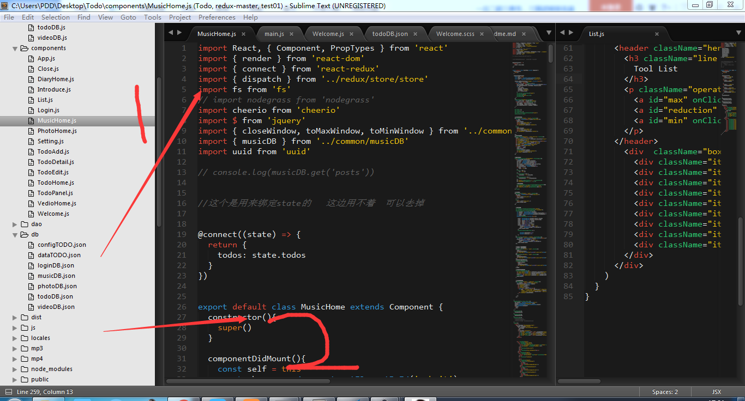
- 导入局部需要用到的变量或者依赖包
- 完成模块编辑,导出模块 关键字为export

柯里化编程示例
柯里化是把接受多个参数的函数编程接受一个单一参数的函数,并且返回一个新函数,这个新函数能够接受原函数的参数
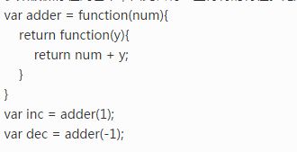

在这次web应用开发过程中,我个人在这次设计中走了很多弯路,主要是因为在软件开发中经验还不够丰富.
于我而言,此次开发web桌面应用对我的影响非常长远,将影响我毕生前进的脚步.在这次应用开发中,我不仅学到了课本中没有的知识,通过自己的实习学习和努力,通过老师和前辈们的指导和教学,是我不仅在实际操作和解决问题上的能力有了很大提高,还让我从思想的深处体会到,要把自己的所看所学所悟转换成现实时将面对的种种难题.
该Web桌面应用难免有错误和待改进之处，真诚欢迎各位师长、同行提出宝贵意见。

第八章 致谢
在论文完成之际，我首先要向尊敬的导师冯春生老师表示最真挚的谢意。
在论文写作期间，为了保证我们毕业设计的正常进行，学院抽调了优秀的老师指导我们进行毕业设计，并且不时地询问我们毕业设计的进展情况。冯春生老师和前辈们在我的论文完成期间提供了很大的帮助,再次对你们表示衷心地感谢。老师认真负责的工作态度、严谨的治学风格，使我深受启发；同时也很感谢帮助过我和我一同探讨问题的同学们。为我们这次设计的正常开展提供了必要的基础。本次毕业设计，就要画上一个句号了。
感谢深圳大疆科技有限公司提供了一个实习平台,感谢所有关心、支持、帮助过我的良师益友。
最后，向在百忙中抽出时间对本文进行评审并提出宝贵意见的各位老师表示衷心地感谢！

第九章 参考文献
[1] 陈鲱 web前端开发技术以及优化方向分析
[2] 朴灵 深入浅出Nodejs, 人民邮电出版社 2013
[3] javascript编写单页应用从前端到后端
[4] 扎卡斯 javascript高级程序设计 人民邮电出版社 2006
[5] 倪顺元 基于web开发技术的桌面应用开发框架的设计与实现 北京大学 2009
[6] 罗红军,丰瑞 基于web技术进行桌面应用开发的研究 网络新媒体技术 2016

